Cycle – Website

1. Introdução
2. Cores padrões
3. Página Inicial
   1. Header
   2. Hero
   3. Produtos e Clientes
   4. Request
   5. Como funciona
   6. Planos
   7. Valores
   8. Footer
4. Página de Cadastro
   1. Dados cadastrais
   2. Planos
   3. Pagamentos
   4. Confirmação de cadastro
5. Página de login
   1. Tipos de usuário
   2. Formulário de login
   3. Recuperar senha
6. Dashboards
   1. Painel Inicial
   2. Escolha de máquina
   3. Registros
7. Conclusão

1. Introdução

O objetivo deste documento é especificar e explicar mais sobre o website onde o cliente e usuário terá sua maior interação, desde os primeiros contatos até as páginas mais a fundo do produto.

O documento foi separado em vários tópicos para facilitar a leitura e entendimento daqueles que virão a utilizar do mesmo.

2. Cores padrões

Com a finalidade de padronização do website e das telas, tanto dos produtos quanto da empresa, foram separadas cores para a empresa, sendo as cores das telas de login, cadastro e homepage, e cores para o produto Request, sendo utilizadas nas Dashboards, configurações e outros.

Cores – Cycle

Para as primeiras páginas em que o usuário terá a primeira interação, foram utilizados tons de preto, e cores mais frias como tons de azul e branco.

Respectivamente, os códigos hexadecimais dessas cores são :

Cores principais – Cycle

 161616 – Tom de preto utilizado predominantemente no website

FFFFFF – Tom de branco utilizado nas letras e backgrounds do website

 25ª9EE – Tom de azul utilizado nos botões e “hovers” do website, assim como em alguns ícones.

Cores principais – Request

836FFF – Tom de roxo utilizado para a logo e alguns ícones do produto Request

FFFFFF – Tom de branco utilizado predominantemente no background da página do produto

 161616 – Tom de preto utilizado predominantemente nos textos da página do produto

878787 – Tom de cinza utilizado também para algumas letras e textos da página do produto

 35E156 – Tom de verde utilizado para alertas positivos da página do produto

FB4B4B – Tom de vermelho utilizado para alertas negativos da página do produto

3. Página Inicial

1. Header

Começando pelo primeiro item da página inicial do website, o Header contém os principais componentes de navegação do usuário, disponibilizando para o mesmo, todos os tópicos que poderão ser utilizados para localização e a fim de conhecimento sobre a empresa e os produtos.

Nele contém o logo da empresa, onde, caso o usuário esteja em outra página, e clicar no mesmo, poderá ser redirecionado para a Página inicial. Além do logo, contém também 5 tópicos que estão presentes diretamente na página inicial, sendo eles “Request”, Parceiros, Como funciona, Planos e Valores.

Sempre que o usuário clicar em algum destes, a página irá rolar para baixo suavemente o levando diretamente ao tópico desejado, sem que o mesmo precise ficar rolando para baixo exaustivamente com o mouse.

Além destes 5 tópicos, o usuário, caso já seja cadastrado no sistema e seja um usuário de nossas soluções, haverá também um botão da cor azul para que ele possa fazer seu Login, que o redirecionará para a tela de Login do website.

1. Hero.

O “Hero” é a primeira coisa que o usuário vê na tela, logo que acessa o website. Sendo algo que chame bastante atenção, ele é composto por uma frase de impacto, que explica um pouco por cima sobre o que se trata nossa empresa e em seguida, uma pequena e breve explicação sobre quem somos, como começamos e qual nosso objetivo, seguido de um botão de “Saiba Mais” que leva o usuário para uma seção onde ele poderá entender mais quem somos.

1. Produtos e Clientes

Descendo um pouco mais, é apresentado ao usuário o produto principal da empresa, o Request, do qual falaremos um pouco mais a frente.

É exibido também alguns clientes dos quais utilizam de nossa ferramenta para maximizar seus lucros e ganhos, de maneira criativa e dinâmica, sem precisarem utilizar muito de seu esforço e tempo para isso. Afinal, esse é o nosso trabalho.

1. Request

Request é nosso principal produto e nossa maior arma na busca de maximizar lucros e impedir que máquinas travem em estabelecimentos.

1. Como funciona?

Fornecendo informações em tempo real das máquinas utilizadas nestes estabelecimentos, os usuários do Request tem acesso à Dashboards com gráficos para a visualização de informações vitais para o melhor funcionamento das máquinas. Tags de indicações de performance dos componentes monitorados, emitindo alertas dependendo do estado de tais componentes e Logs de consulta, sendo um histórico, permitindo ao usuário visualizar o estado do sistema e dos componentes, que notificam o monitoramento em tempo real de tais máquinas e informando possíveis verificações do que pode ser feito.

Exemplos de alertas e tags

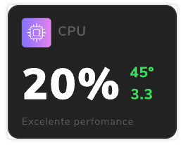 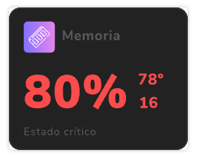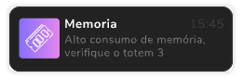

1. Planos

Essa seção da nossa página inicial é destinada inteiramente a nossos planos. O seu plano de fundo é inteiramente preto e possui os cards de nossos planos que contrastam com o plano de fundo. Nossos usuários ao se cadastrarem, poderão escolher entre 3 planos diferentes, cada qual se adequará a sua necessidade. São eles o plano Bronze, Silver e Gold.

* Plano Bronze

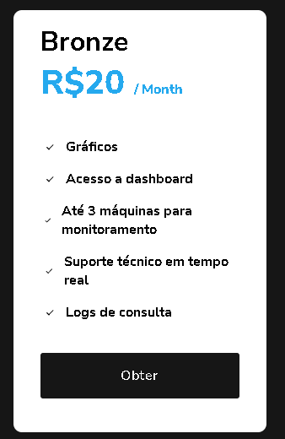

Sendo o plano mais básico dentre os outros, é o plano mais barato que o usuário pode adquirir, ele garante acesso à gráficos, acesso à Dashboard do produto, garante até 3 máquinas monitoradas em tempo real, suporte técnico em tempo real e Logs de consulta para o cliente.

* Silver

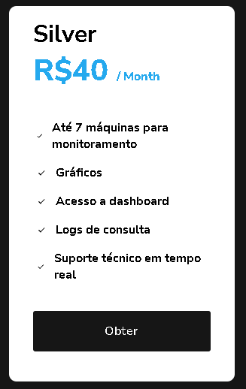

O plano silver é nosso plano intermediário, sendo um plano um pouco mais completo, garante os mesmos acessos do plano bronze, porém, garante monitoramento para mais 4 máquinas, totalizando 7 máquinas no total podendo ser monitoradas em tempo real através da dashboard.

* Gold

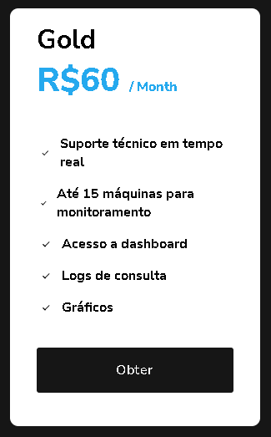

Assim como o plano Silver, o plano Gold garante todas as outras funcionalidades, com o diferencial de que o plano Gold não tem um limite para monitoramento das máquinas, podendo abrangir quantas máquinas o cliente quiser utilizar.

1. Valores

Descendo um pouco mais, o usuário encontra os valores da empresa, divididos em cards, que explicam cada um dos nossos valores, sendo eles : Transparência, Desafiar e enfrentar, A arte de discordar, Perenidade, União e Criatividade.

1. Footer

A última parte do website, o footer contém alguns complementos dos itens que já foram abordados acima, e além disso, fornece opções de contato e atendimento ao cliente, e mais abaixo o copyright da empresa.

4. Página de Cadastro

Indo mais a frente, o usuário tem acesso à sua página de cadastro, para que possa se registrar e ter seu acesso ao produto.

1. Dados Cadastrais

A página de Dados Cadastrais é onde o usuário insere seus primeiros dados para o registro do usuário.

Ao lado, é exibido um menu lateral que exibe toda a jornada de cadastro do usuário, mostrando cada etapa do cadastro. Nessa primeira etapa, o usuário insere seu nome e sobrenome, seu e-mail e senha para o login.

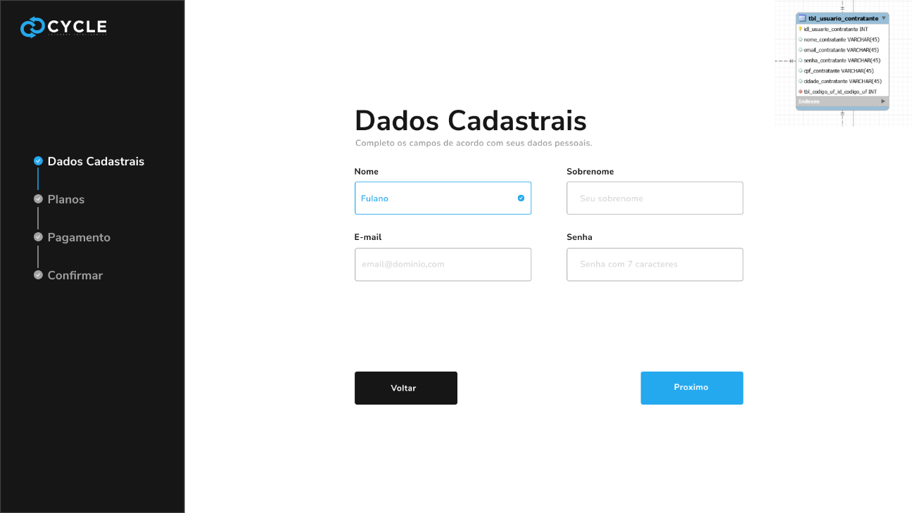

1. Planos

Logo em seguida à parte de dados cadastrais, o usuário é redirecionado à uma parte de planos, onde o usuário pode selecionar quais planos ele deseja comprar, tendo a opção dos três planos.

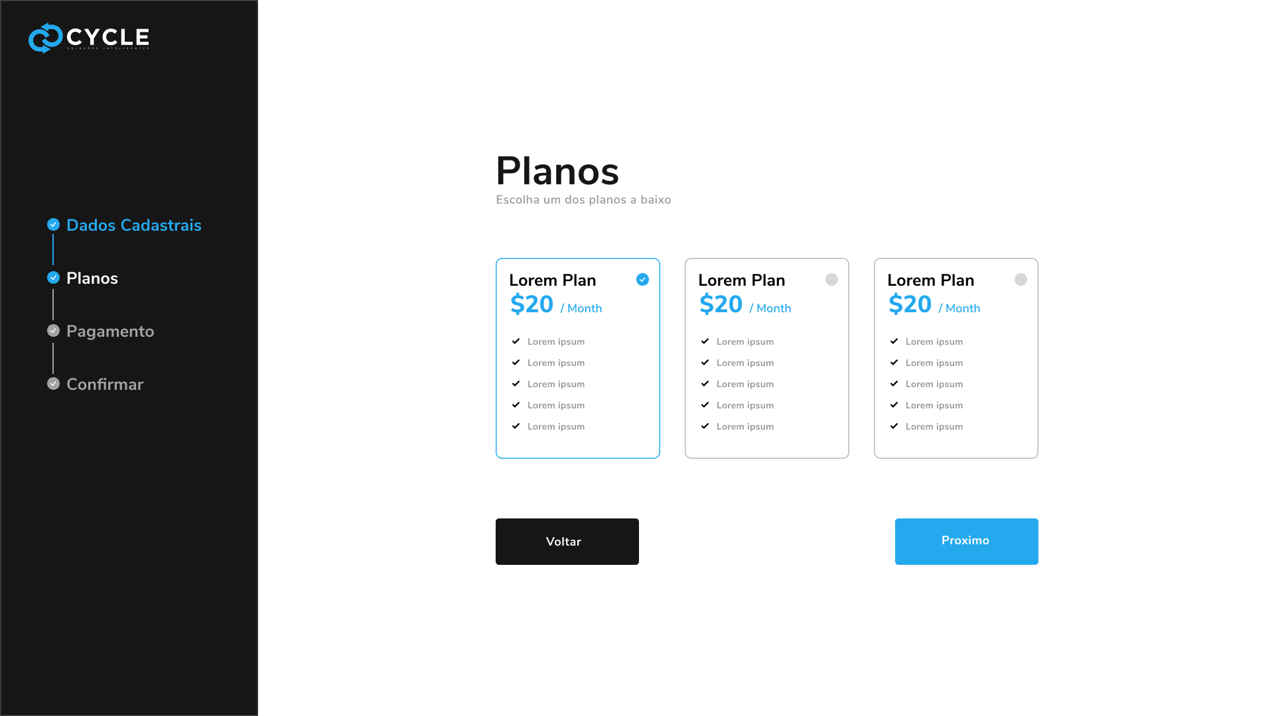

1. Pagamento

Mais à frente, o usuário chega à parte de pagamentos, onde é exibido um código QR para que o usuário possa efetuar o pagamento via PIX e é exibido um tutorial para ajudar o cliente a efetuar o pagamento.

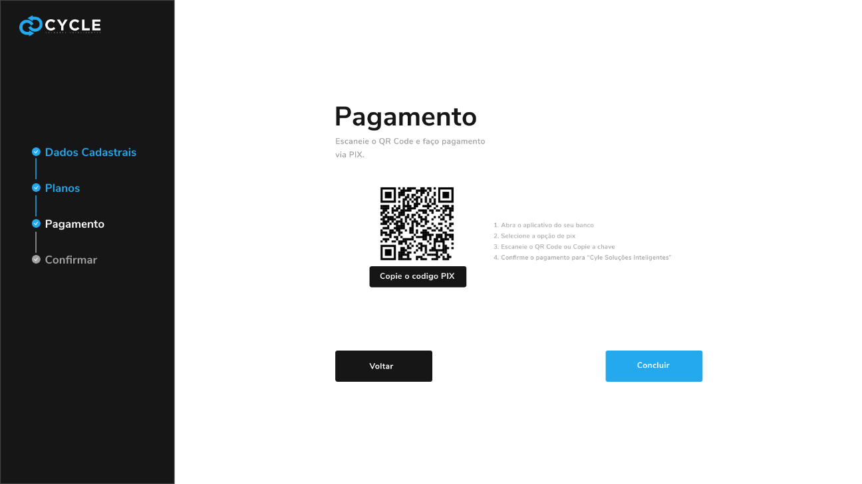

1. Confirmação

Após todos esses passos, o usuário chega à parte de confirmação, onde é exibido a última etapa do cadastro, que mostra a confirmação e informa que a conta do usuário está em análise, e logo, será encaminhado para o e-mail as instruções para acessar a conta.

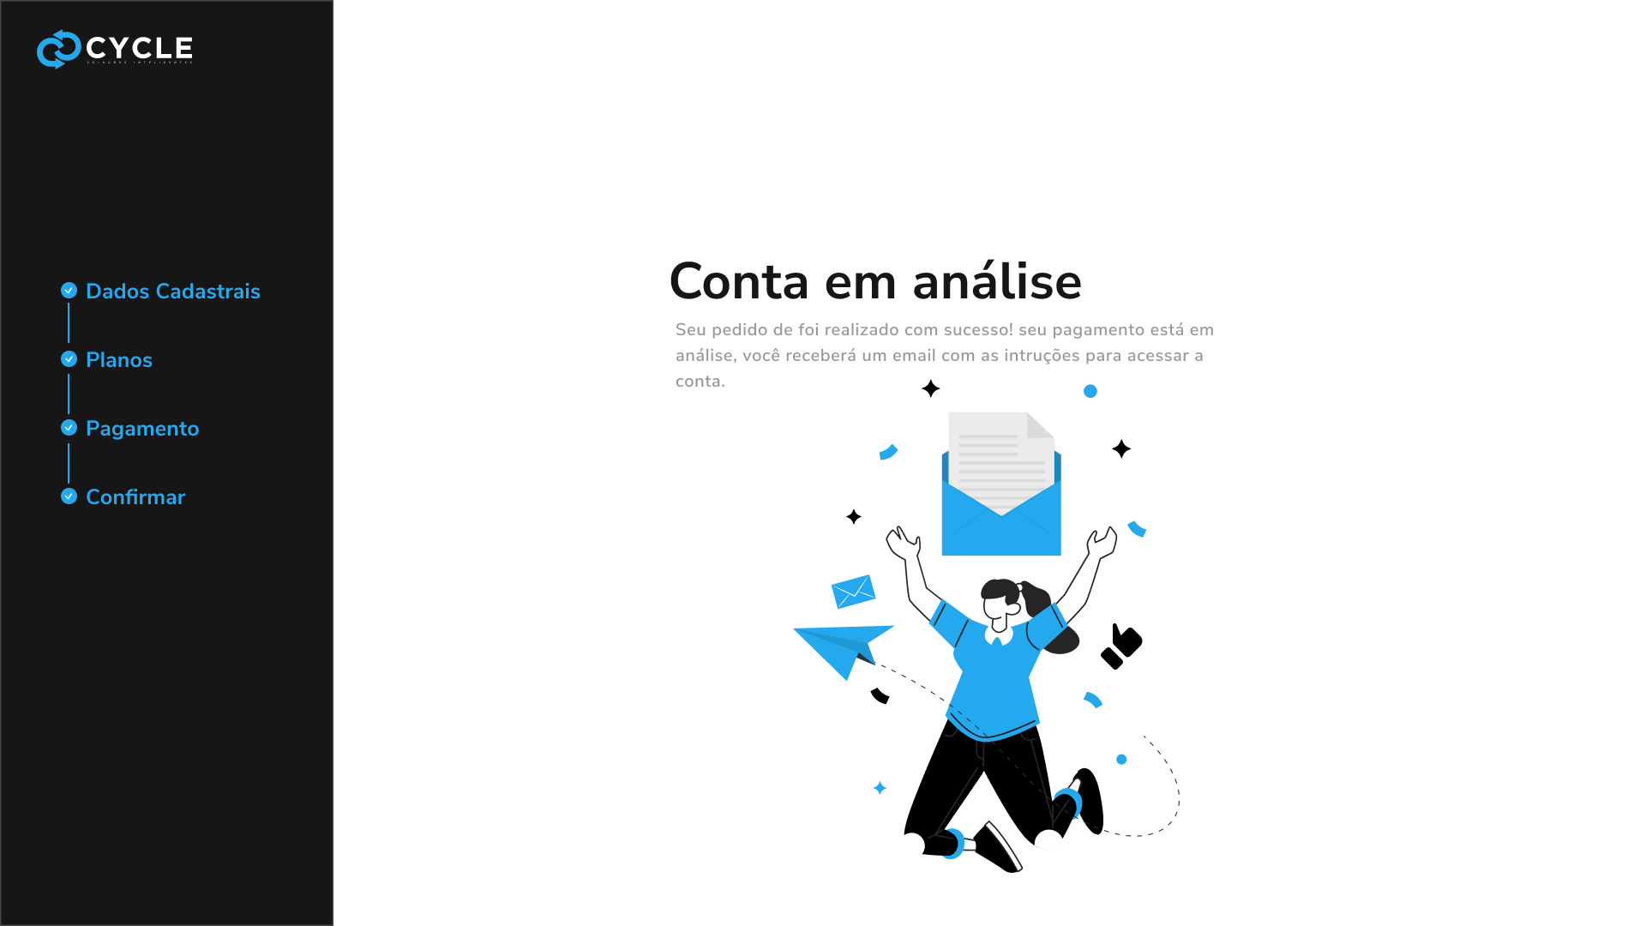

5. Página de Login

Após passar por todas essas etapas, e ter sua conta confirmada, o usuário pode acessar finalmente a sua conta, através da sua página de login

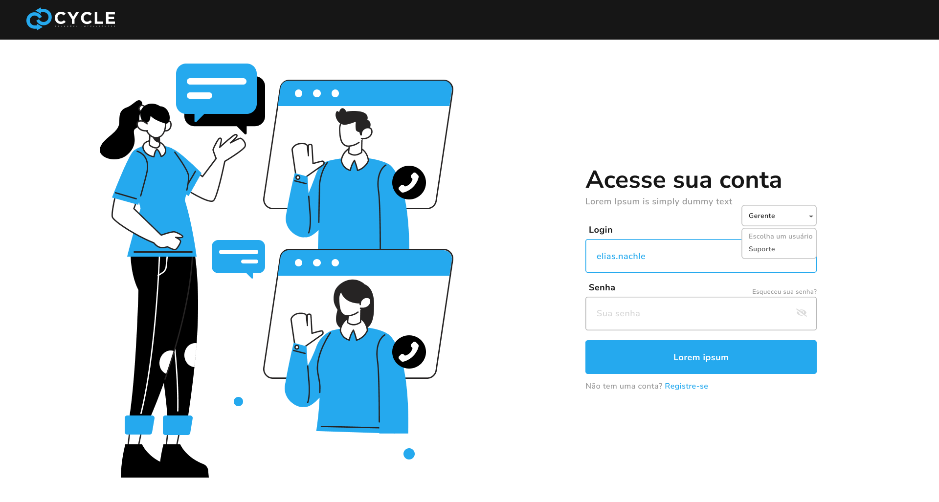

1. Tipos de Usuário

Nessa página o usuário pode escolher entre os tipos de usuário, sendo o Gerente e o Suporte, onde ambos tem acessos a telas diferentes, o Gerente terá acesso a uma tela de administração enquanto o Suporte será redirecionado à Dashboard onde poderá acompanhar em tempo real os alertas e capturas de dados referentes às máquinas.

1. Formulário de Login

O Formulário de Login é bem simples, seus campos principais após ser selecionado o tipo de usuário do qual irá acessar a conta, serão preenchidos com o e-mail e senha do usuário cadastrado, que, caso o login seja bem sucedido, redirecionará o usuário para a página correta.

1. Recuperar Senha

Caso o usuário não se recorde ou tenha perdido sua senha, ele terá acesso a uma tela semelhante à de login para que possa recuperar sua senha, ou solicitar uma nova, onde ele irá inserir o e-mail para login e receberá no mesmo um passo-a-passo para efetuar a troca da mesma.

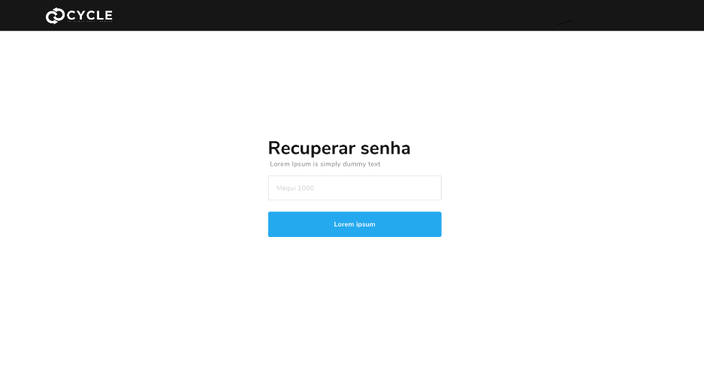

6. Dashboards

As Dashboards do produto Request será onde o usuário poderá acessar e monitorar as máquinas das unidades selecionadas, para melhor entendimento, foi dividido em 7 partes.

1. Painel Inicial

Assim que o perfil de suporte é selecionado, e o login é efetuado, o usuário é redirecionado ao painel inicial, onde terão os principais alertas dos quais o usuário deverá ser notificado, tais como problemas de memória, temperatura da CPU, e os estados dos quais se encontram, como crítico, ou as que estão em excelente performance. Junto destes, o usuário tem acesso também à notificações, das quais ficarão ao lado direito da tela contendo descrição, título e hora. Juntamente dessa tela, o usuário poderá buscar a unidade desejada para que possa ter uma noção melhor.

Painel Inicial

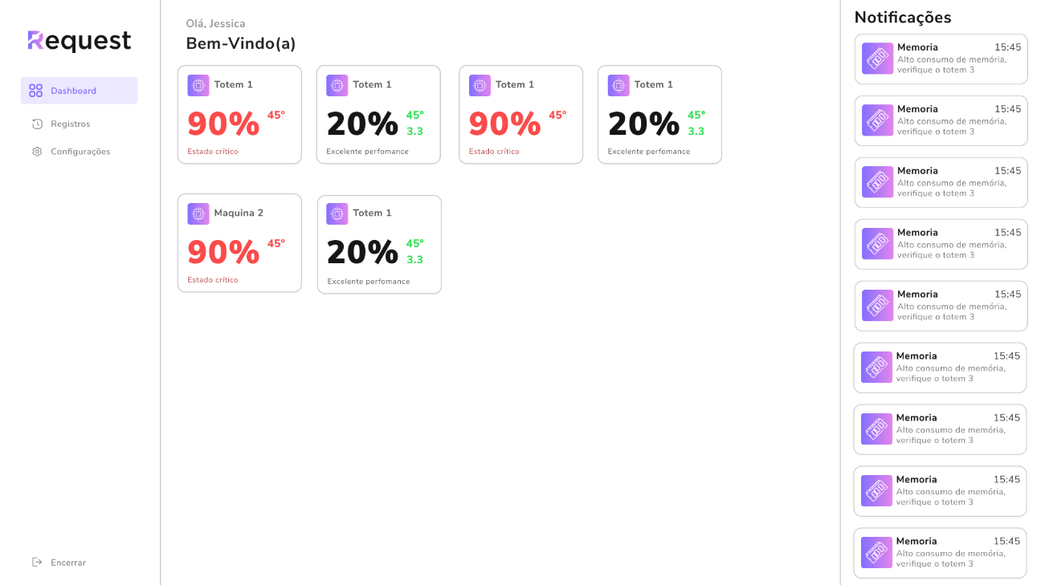

Busca de Unidade

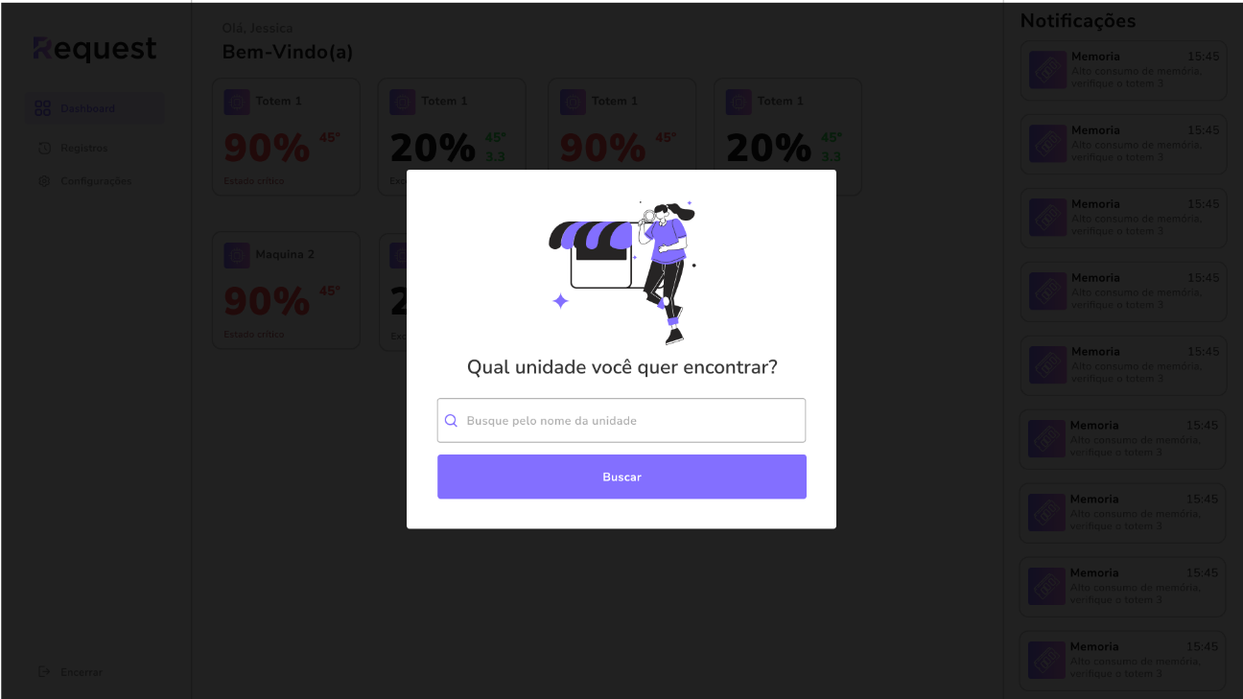

1. Escolha de máquina

Juntamente destes dois, logo em seguida, o usuário poderá selecionar uma máquina para poder ter uma visão mais ampla sobre o que acontece naquele momento, tendo acesso a um log mais detalhado dos processos e toda a situação da máquina em questão

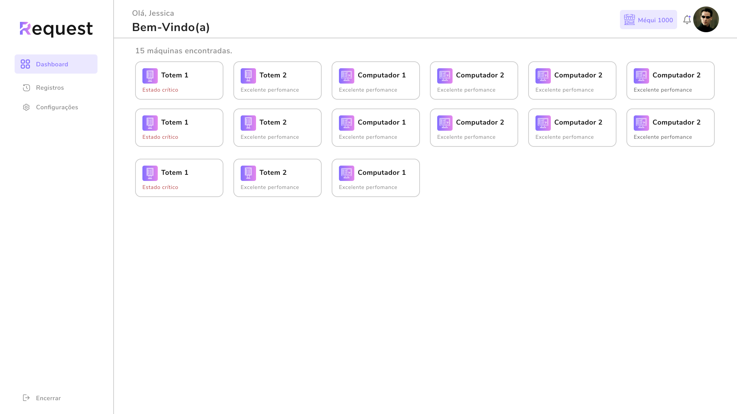

1. Registros

Após selecionar uma máquina, o usuário é redirecionado para uma página com os gráficos da máquina em questão, onde ele poderá ter um gráfico do consumo geral daquela máquina, e cards que alertam o usuário dos consumos da máquina, sendo divididos por CPU, Memória RAM, Memória de Disco, Internet e GPU.

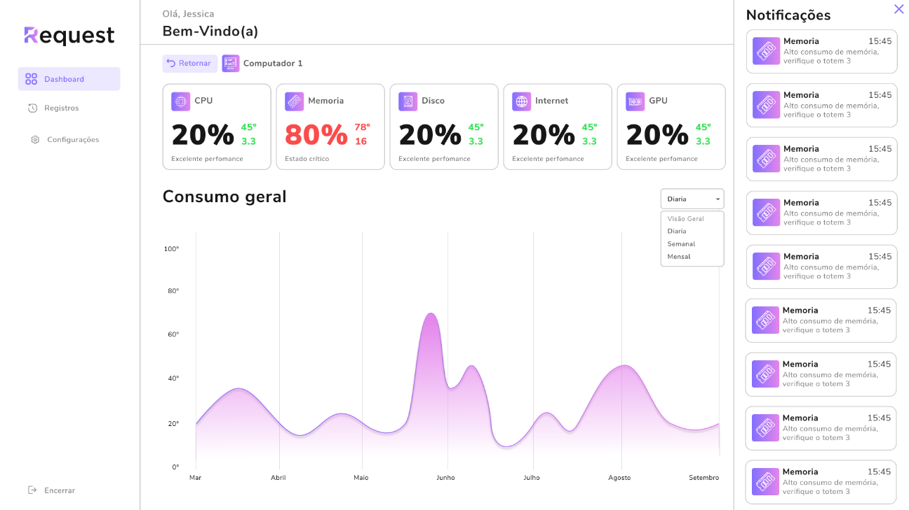

7. Conclusão

Durante o desenvolvimento do website, foi buscado principalmente algo com que o usuário pudesse interagir sem problemas ou dúvidas de como prosseguir, para onde ir e entre outros pontos, buscando ser um site 100% intuitivo ao usuário, com cores harmoniosas que não machucassem na hora da visualização e que buscasse trazer uma sensação de alivio ao usuário. Sendo inicialmente buscado para o estilo “one-page”, justamente para descomplicar a jornada do usuário em relação à aplicação web.